Training 54: 26 februari: Passing + passeeractie

1. Opwarming: 20’  
   **Deel 1:** Nieuwe standaardopwarming: ritmisch.  
   1) samen overlopen  
   2) kniebeweging van binnen naar buiten(klappen bij beweging knie)  
   3) Kniebeweging van buiten naar binnen(klappen bij beweging knie)  
   4) hiel zijwaarts naar hand(klappen bij beweging hiel)  
   5)Hiel binnenwaarts naar hand(klappen bij beweging hiel)  
   6) klap boven hoofd + kleine pass zijwaarts  
   7) Klap boven het hoofd + voorwaartse hup  
   8) Klap voor het lichaam + zijwaartse hup  
   9) Klap voor het lichaam + voorwaartse hup  
   10) Been voorwaarts trappen (klappen bij uitzwieren) + hup 🡪 ander been  
   11) Been hoog zwieren + klappen + hup 🡪 ander been  
   12)huppelpas met arminzet(bijna ter plaatse
2. Passingoefening: Spanje  
     
   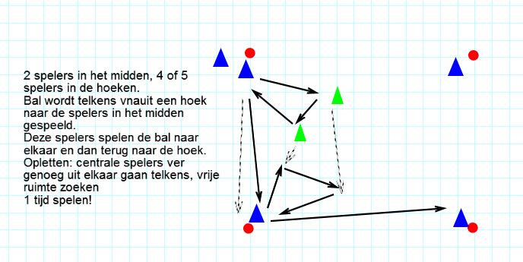
3. Wedstrijd: 2 ploegen van 3 rond vierkant, 1 ploeg erin  
   Balverlies = ploeg die bal verliest jagen
4. Oefenen schijnbewegingen  
   - Okocha  
   - Zidane  
   - Sleep overstap
5. Afwerkvorm: snel afwerken  
   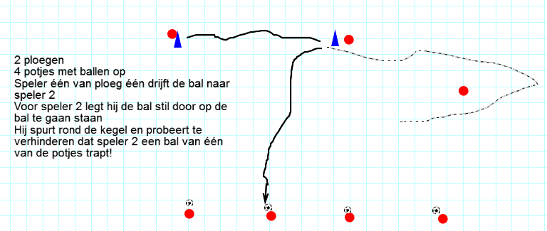
6. Matchke  
   Scoren na 1-2 is 2 punten   
   Scoren na schijnbeweging is 3 punten